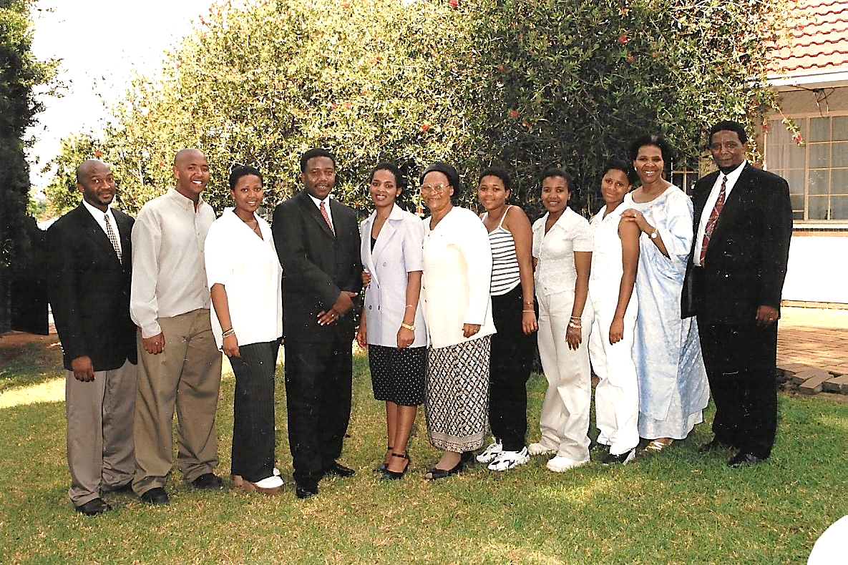***uFuneka***

**>>**[**umshado:  uFuneka noNkonzo**](https://www.benkhumalo-seegelken.de/wp-content/uploads/umshado-_-uFuneka-noNkonzo.pdf)

**>>**[**eKhaya eRandpark Ridge 2002**](https://www.benkhumalo-seegelken.de/wp-content/uploads/eKhaya-eRandpark-Ridge-2002_-1.pdf)

>> [iziThombe zethu | unser Fotoalbum](https://www.benkhumalo-seegelken.de/persoenlich-daheim/4491-izithombe-zethu-unser-fotoalbum/)